11月14日动态

**入园篇**

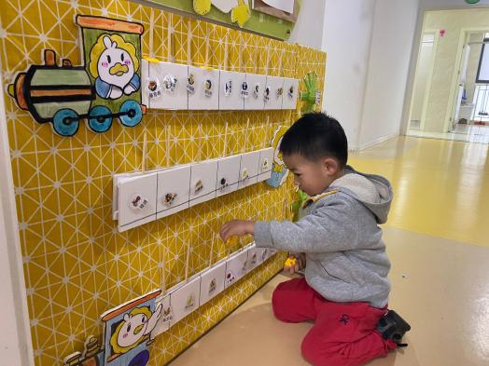今天孩子们入园状态很好，每位宝宝都很热情的和老师打招呼！丁载誉、白新奇及时打卡并且和老师进行击掌问好！表现很棒哦！希望你们继续保持，加油！

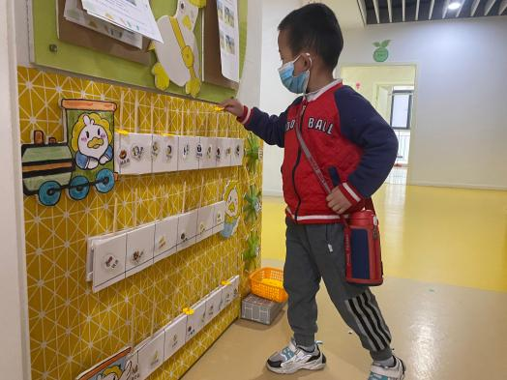

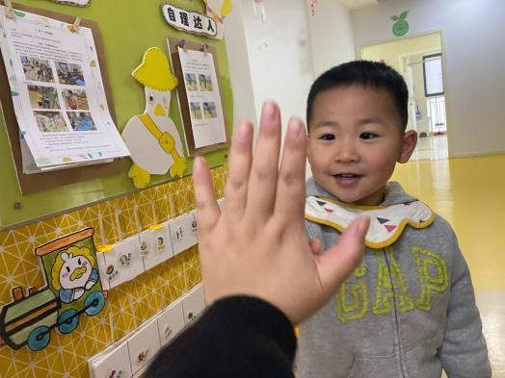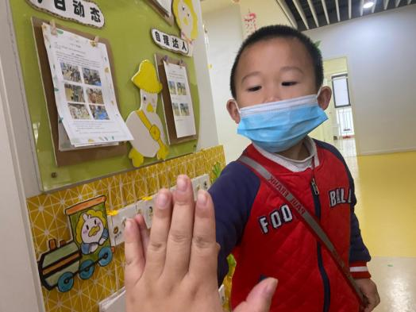

**集体活动篇**

**诗歌：《秋天的画报》**

《秋天的画报》这首诗歌浅显易懂、短小精练而又生动活泼。它用多彩的颜色和各种妇幼象征性的水果来描述丰收的秋天，如梨、枣、苹果、葡萄，不仅让幼儿感受到了水果的丰富多彩，而且向我们展示了一个色彩斑斓的秋天，又给人以视觉和味觉上的享受，使幼儿的心灵和情感得到熏陶。其中颜色叠词的使用增添了诗歌意境美，如黄澄澄、红彤彤、金灿灿、亮晶晶，激发了小班幼儿朗诵的兴趣。诗歌中拟人化的手法，更是将秋天的丰收景象表现得淋漓尽致。

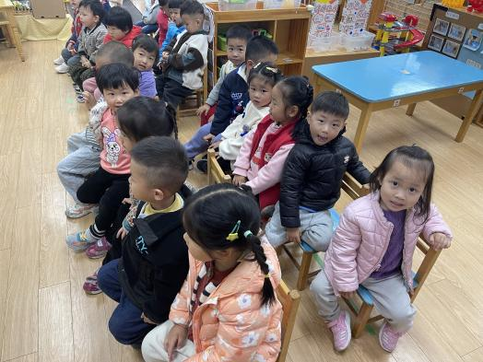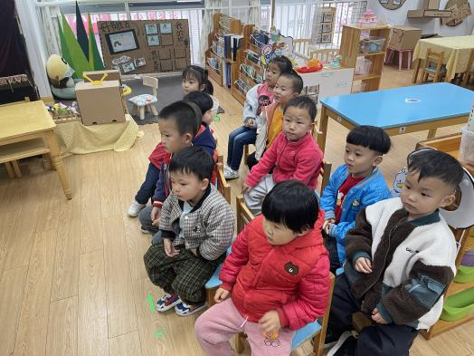

孩子们对于朗朗上口的儿歌比较感兴趣，大部分幼儿对于感兴趣的内容能集中一段时间的注意力，倾听习惯较好，乐意朗诵诗歌，感受秋天的色彩美和丰收的喜悦。理解诗歌内容，尝试用语言、动作大胆地表现诗歌。

**分享交流篇**

经过了周末的休息，孩子们在玩区域游戏的时候对我们班的草莓有了新的发现，让我们一起来看看宝贝们的发现吧！

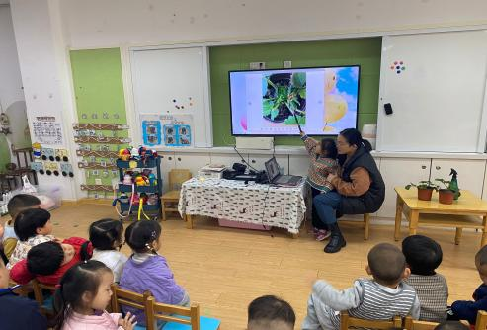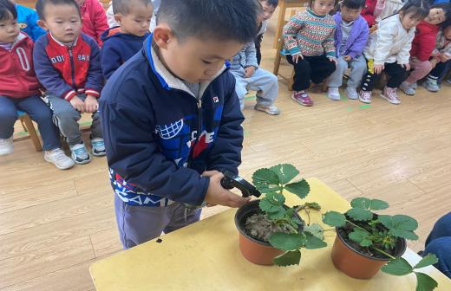

沈奕恺：我来把发黄的叶子剪掉！ 刘倢序：我发现草莓的叶子干枯了！

**户外活动篇**

今天户外活动的时候，孩子们玩的可开心啦！瞧，我们多开心啊！

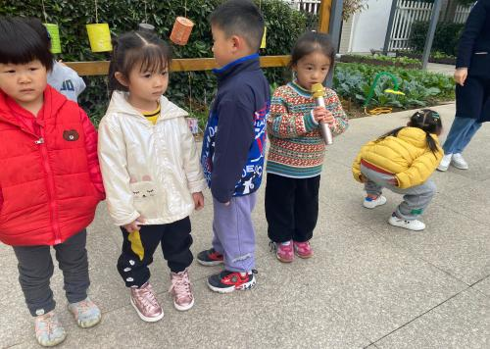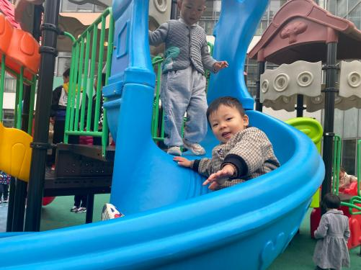

刘倢序：你们快听，我唱的可好听啦！ 李闻淼：我滑的可开心啦！

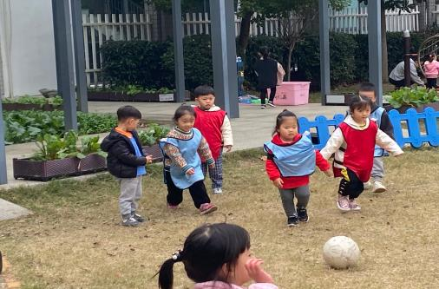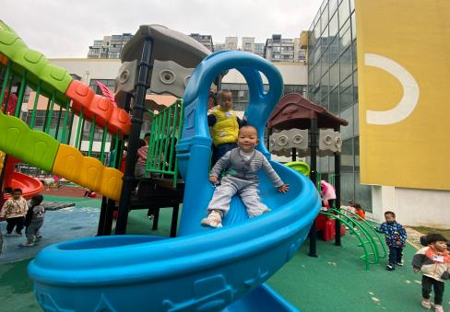

钱进：哈哈哈！看我多厉害啊！ 孙瑞晗：我踢的可厉害啦！

**生活活动篇**

今天的午餐是红烧肉鹌鹑蛋，包菜豆腐干，鸭血粉丝汤。

小朋友们整体的午睡情况都很好，早早的就进入梦乡啦！

**温馨提示**

最近天气温差较大，小朋友们容易感冒咳嗽，爸爸妈妈要及时给小朋友添加衣物哦，请假在家休息的小朋友要及时照顾好自己的身体，多喝水哦！

1.请各位家长给小朋友的保温杯里放温水哦！

2.请各位将垫背巾在家给孩子垫好，户外出汗，预防感冒。

3.今天正常开展全托不延时班，请各位安排好工作，按时来接宝贝哦！

